EXEMPLES D’ÉVALUATION METTANT EN ŒUVRE LES T.I.C.

EXEMPLE 1 : SURRÉSERVATION
Niveau : seconde professionnelle.
Module : fluctuations d'une fréquence selon les échantillons, notion de probabilité.
Thématique : jouer avec le hasard (vie sociale et loisirs).

Deux énoncés sont proposés. Dans le premier, l’élève est guidé dans la démarche de résolution et dans le second il peut faire preuve de son autonomie et de sa prise d’initiative dans la résolution d’un problème.

Énoncé 1

Une compagnie aérienne dispose d’un avion de 100 places et vend 107 réservations.
L’objectif est d’évaluer la probabilité de surréservation de cette compagnie, autrement dit le risque que plus de 100 passagers se présentent à l’embarquement.

- On suppose que toute personne réservant une place d’avion a une chance sur 10 de ne pas se présenter à l’embarquement. Réaliser une simulation du nombre de personnes se présentant à l’embarquement d’un vol de 100 places pour 107 réservations, sur un échantillon aléatoire obtenu à l’aide d’un tableur. Pour cela, dans une feuille de calcul du tableur :
  - saisir « =ENT(ALEA()+0,9) » dans la cellule A1 et recopier cette formule vers la droite jusqu’en DC1 pour obtenir 107 réalisations ,
  - saisir « =SOMME(A1:DC1) » dans la cellule DD1.
Appel n° 1 : Appeler le professeur pour valider cette simulation.

- Réaliser une simulation du nombre de personnes se présentant à l’embarquement de 1 000 vols de 100 places pour 107 réservations à chaque vol.
Appel n° 2 : Appeler le professeur pour valider cette simulation.
- Déterminer, pour cette simulation de 1 000 vols, la proportion des cas où l’effectif des passagers se présentant à l’embarquement est supérieur à 100. Pour cela :
- dans une cellule de votre choix, utiliser la formule « =NB.SI(DD1:DD1000;">100") »,
- dans une cellule de votre choix, en déduire la fréquence demandée.

Appel n° 3 : Appeler le professeur pour valider ces calculs.
- a) En utilisant la touche F9, réaliser plusieurs simulations, puis évaluer la probabilité que plus de 100 personnes se présentent à l’embarquement.
b) Évaluer, en pourcentage, le risque de surréservation pour la compagnie aérienne.

Appel n° 4 : Appeler le professeur pour lui donner les réponses.
Éléments de réponse
- Tout type de tableur convient, par exemple Excel ou OpenOffice Calc.
Il suffit d’inscrire la formule « =ENT(ALEA()+0,9) » dans la cellule A1, de la recopier horizontalement pour qu’elle soit calculée 107 fois, puis d’effectuer la somme.
L’élève doit comprendre que lorsque la formule affiche 1, le passager se présente à l’embarquement et lorsqu’elle affiche 0, le passager ne se présente pas.
- Il s’agit de sélectionner les cellules de la simulation de la question 1. puis de recopier vers le bas.
- L’instruction NB.SI fournit un effectif. On s’attache à la différence qui est faite entre effectif et fréquence.
- L’élève doit comprendre que la probabilité de surréservation est la valeur autour de laquelle fluctuent les fréquences lorsqu’on appuie sur la touche F9.
On accepte toute évaluation comprise entre 0,06 et 0,10.
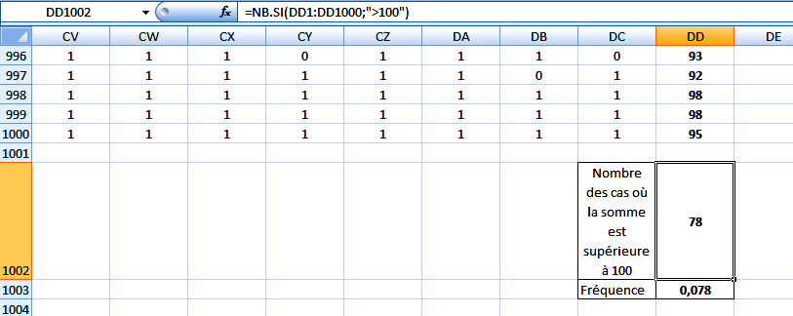
Signalons pour le professeur que le calcul de cette probabilité peut s’effectuer par la formule « =1-LOI.BINOMIALE(100;107;0,9;VRAI) » qui donne comme réponse environ 0,08 (ou 8 %).

Compétences évaluées

Question | Compétences | Évaluation  (à remplir par l’examinateur)
1 | L’élève est capable de réaliser la simulation
1 | L’élève comprend le sens de l’affichage 1 ou 0 de l’instruction « =ENT(ALEA()+0,9) »
2 | L’élève est capable de réaliser la simulation de taille 1 000.
3 | L’élève connaît la différence de sens entre effectif et fréquence et est capable de calculer la fréquence.
4 | L’élève identifie la probabilité comme l’invariant autour duquel fluctuent les fréquences observées.
4 | L’élève donne une évaluation convenable de la probabilité.
4 | L’élève sait exprimer, en pourcentages, le risque de surréservation.
 | L’élève tire profit des indications éventuellement données à l’oral. Ces indications peuvent être des aides logicielles nécessaires pour réaliser ce qu’il a prévu.

Énoncé 2
Sujet n° ... Fiche élève

On suppose qu’une personne réservant une place d’avion
a une chance sur 10 de ne pas se présenter à l’embarquement.
Une compagnie dispose d’un avion de 100 places et vend 107
réservations.
Le but de l’exercice est d’évaluer la probabilité de surréservation.

1. Sur un tableur, réaliser une simulation du nombre de personnes se présentant à l’embarquement lorsqu’il y a 107 réservations.
On peut utiliser la formule =ENT(ALEA()+0,9).
Appel n° 1 : Appeler le professeur pour valider cette simulation.

2. Sur un tableur, réaliser une simulation sur un échantillon de taille 1 000 de l’expérience aléatoire précédente et déterminer, pour cette simulation, la fréquence des cas où plus de 100 personnes se présentent à l’embarquement.
On peut utiliser la formule =NB.SI(plage$\text{;}\text{>}100$).
Appel n° 1 : Appeler le professeur pour valider la feuille de calcul construite.

- À l’aide des simulations réalisées, est-il possible d’évaluer le risque de surréservation que prend la compagnie ? On peut utiliser la touche F9.
Appel n° 1 : Appeler le professeur pour lui fournir cette réponse.

Production demandée
  - Utilisation correcte des données de l’énoncé pour réaliser la simulation de la question 1 (l’aide logicielle est apportée par l’examinateur sans pénalisation).
  - Compréhension correcte des termes échantillon et fréquence pour réaliser la simulation de la question 2 (l’aide logicielle est apportée par l’examinateur sans pénalisation).
  - Réponse orale à la question 3, en expliquant l’utilisation des simulations.

Sujet n° ... Fiche professeur
Surréservation
Énoncé
On suppose qu’une personne réservant une place d’avion a une chance sur 10 de ne pas se présenter à l’embarquement. Une compagnie dispose d’un avion de 100 places et vend 107 réservations.
Le but de l’exercice est d’évaluer la probabilité de surréservation.

1. Sur un tableur, réaliser une simulation du nombre de personnes se présentant à l’embarquement lorsqu’il y a 107 réservations.
On peut utiliser la formule =ENT(ALEA()+0,9) .

Tout type de tableur convient, par exemple Excel ou OpenOffice Calc.
Il suffit d’inscrire la formule =ENT(ALEA()+0,9) dans une cellule, de la recopier (verticalement ou horizontalement) pour qu’elle soit calculée 107 fois, puis d’effectuer la somme.
L’élève doit comprendre que lorsque la formule affiche 1, le passager se présente à l’embarquement et lorsqu’elle affiche 0, le passager ne se présente pas, pour avoir l’idée d’effectuer la somme. De même, il doit comprendre le rôle des données 100 et 107 pour prendre l’initiative du nombre de recopies de la formule.
Les aides logicielles du type « comment recopier ou comment effectuer une somme », ne doivent pas être pénalisées.

2. Sur un tableur, réaliser une simulation sur un échantillon de taille 1 000 de l’expérience aléatoire précédente et déterminer, pour cette simulation, la fréquence des cas où plus de 100 personnes se présentent à l’embarquement.
On peut utiliser la formule =NB.SI(plage$\text{;}\text{>}100$) .

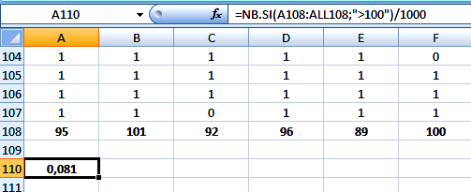
Il s’agit de sélectionner les cellules de la simulation de la question 1. puis de recopier, selon les présentations vers la droite ou vers le bas, de manière à visualiser 1 000 simulations analogues à celle de la question 1.
L’élève doit ensuite comprendre que l’on recherche la fréquence des sommes strictement supérieures à 100. L’instruction NB.SI fournit un effectif.
L’utilisation de l’instruction NB.SI pouvant nécessiter des explications, notamment pour compléter la référence de la plage de cellules (sur l’image d’écran fournie ici cette référence est A108:ALL108), on apporte toute aide nécessaire sans la pénaliser. En revanche on s’attache à la différence faite entre effectif et fréquence.

3. À l’aide des simulations réalisées, vous est-il possible d’évaluer le risque de surréservation que prend la compagnie ?

L’élève doit comprendre que le risque en question correspond à la probabilité autour de laquelle fluctuent les fréquences obtenues à la question précédente, lorsqu’on appuie sur la touche F9.
On accepte toute évaluation comprise entre 0,06 et 0,10.
Signalons pour le professeur que le calcul de cette probabilité peut s’effectuer par la formule
=1-LOI.BINOMIALE(100;107;0,9;VRAI) qui donne comme réponse environ 0,08 (ou 8 %).

Épreuve pratique de mathématiques Fiche évaluation

Numéro du sujet : ... Titre : surréservation
Nom Prénom : ................................... Note : .....................

Compétences évaluées | Éléments permettant de situer l’élève  (à remplir par l’examinateur)
L’élève est capable, en tirant profit des aides éventuelles, de réaliser la simulation de la question 1.
L’élève comprend le sens de l’affichage 1 ou 0 de l’instruction =ENT(ALEA()+0,9) et ne confond pas le rôle des valeurs 100 et 107
L’élève est capable, en tirant profit des aides éventuelles, de réaliser la simulation d’un échantillon de taille 1 000.
L’élève prend l’initiative de compter les sommes strictement supérieures à 100.
L’élève connaît la différence de sens entre effectif et fréquence.
L’élève comprend le sens de la question 3.
L’élève identifie la probabilité comme l’invariant autour duquel fluctuent les fréquences observées.
L’élève donne une estimation convenable du risque de surréservation.
L’élève tire profit des indications éventuellement données à l’oral ; ces indications peuvent être des aides logicielles nécessaires pour réaliser ce qu’il a prévu.

Autres observations :

